**Temat:** **Dzielenie ułamków dziesiętnych przez liczby naturalne 1**

**Cel lekcji: Przypomnicie sobie jak się dzieli ułamki dziesiętne przez liczby naturalne.**

**Kryteria sukcesu „nacobezu”:**

1. Znam algorytm dzielenia ułamków dziesiętnych przez liczby naturalne
2. Znam pojęcie średniej arytmetycznej kilku liczb
3. Rozumiem porównywanie ilorazowe
4. Umiem pamięciowo i pisemnie dzielić ułamki dziesiętne przez liczby naturalne:

- jednocyfrowe

- wielocyfrowe

1. Umiem pomniejszać ułamki dziesiętne n razy
2. Umiem rozwiązywać zadania tekstowe z zastosowaniem dzielenia ułamków dziesiętnych przez liczby naturalne
3. Umiem obliczać średnią arytmetyczną kilku liczb
4. Umiem rozwiązywać zadania tekstowe z zastosowaniem dzielenia ułamków dziesiętnych przez liczby naturalne*



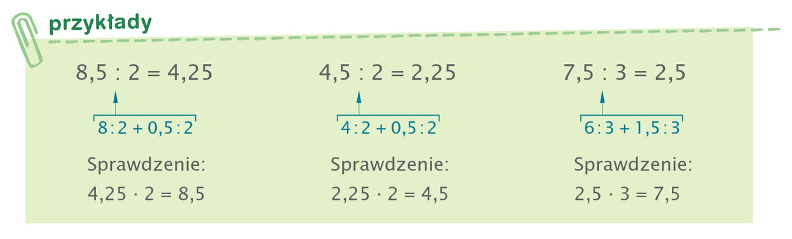

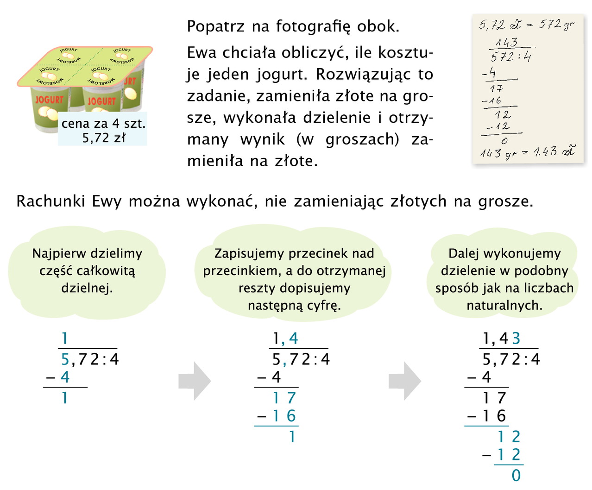

PRZYPOMINAM, ŻE PODCZAS DZIELENIA WYKONUJEMY NASTĘPUJĄCE CZYNNOŚCI:

1. DZIELENIE
2. MNOŻENIE
3. ODEJMOWANIE
4. SPISYWANIE





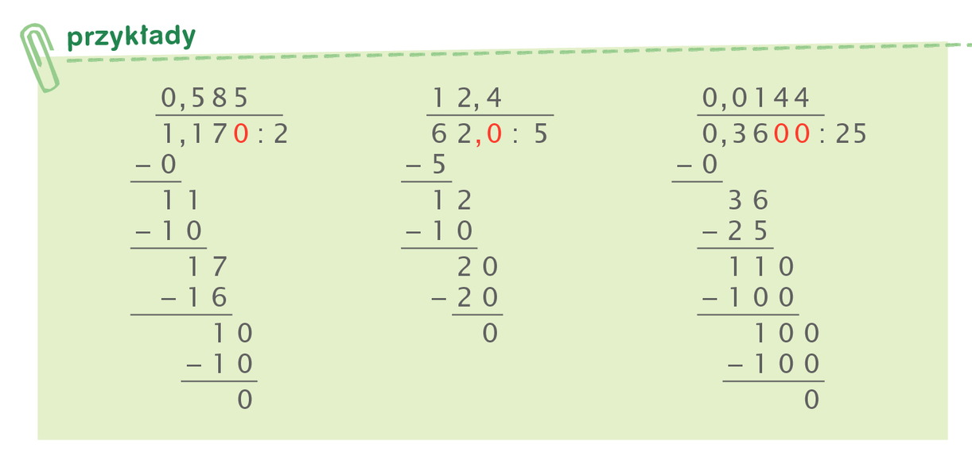

PROSZĘ, ŻEBY DO KAŻDEGO DZIELENIA WYKONAĆ SPRAWDZENIE, czyli pomnożyć iloraz przez dzielnik

Przypominam: 28 : 7 = 4

dzielna : dzielnik = iloraz

Obejrzyj filmy

<https://youtu.be/-DK8rua2hhA>

<https://youtu.be/VykRh-D09yM>

<https://youtu.be/HM1OJ_yPhYU>

<https://youtu.be/IAC3nPS5Xo8>

**Zadanie na środę 22.04.2020 r. w zeszycie – NIE ODSYŁAĆ**

Zadanie 1, str. 165 (P) – zrobiłam trzy ostatnie pkt.

Zadanie 2, str. 165 (P) – zrobiłam pkt. f, g, h

Zadanie 3, str. 165 (P) – zrobiłam pkt. c i d

oraz całą stronę 73 W (ZĆ) dla chętnych

